小学校４年生 算数 単元名 １５ 分数 ＮＯ１

（ ）年（ ）組（ ）番
名前（ ）
模範解答
１ 次の大きさの分だけ黒くぬりましょう。（１０点×２問）

点
１ｍ
(1)ｍ
１ｍ
(2)ｍ

２ 次の分数を、「真分数」「仮分数」「帯分数」に分けましょう。（１０点×３問）
 | 真分数 | 、
 | 仮分数 | 、、
 | 帯分数 | 、
３ 次のア～ウのめもりがさす分数はいくつですか。１よりおおき分数は、仮分数と帯分数で答えましょう。（１０点×３問）
０ １ ２

ア イ ウ
ア（$\frac{４}{７}$）、イ（$１\frac{１}{７}・\frac{９}{７}$）、ウ（$２\frac{１}{７}・\frac{\text{１５}}{７}$）
４ 折り紙をぴったりと重なるように２回折ったら、になりました。
どうして、同じ大きさになるのか、説明しましょう。（２０点）
理由

＜例＞
○２つの図とも、同じ大きさの形を４つに等しく分けた（４等分 した）うちの、１つ分の大きさになっているから。

小学校４年生 算数 単元名 １５ 分数 ＮＯ２
（ ）年（ ）組（ ）番
名前（ ）
模範解答
$3\frac{4}{5}→３→\frac{\text{12}}{5}$$\frac{1}{2}→\frac{1}{3}→\frac{1}{4}$１ 次の問題に答えましょう。（１０点×８問）

点
(1)帯分数か整数になおしましょう。
①

② ４
(2)仮分数になおしましょう。
①
②
(3)大きい順にならべましょう。
①
②
(4)次の分数の大小を、不等号を使って表しましょう。
①
②

２ 次の問題に答えましょう。（２０点）
１ｍのと0.3ｍは、同じ長さです。どうして同じ長さになるのか、理由を説明しましょう。
理由 ＜例＞
$\frac{3}{\text{10}}$は、１を１０こに等しく分けた（１０等分した）うちの３つ分の長さ
０．３も、１を１０こに等しく分けた（１０等分した）うちの３つ分の長さでどちらもおなじ大きさになるから

小学校４年生 算数 単元名 １５ 分数 ＮＯ３

点

（ ）年（ ）組（ ）番
名前（ ）
模範解答
１ 次の問題に答えましょう。（１０点×８問）

$\frac{1}{5}＋\frac{3}{5}$$\frac{4}{5}$
２ の答えが になる理由を説明しましょう。
＜例＞
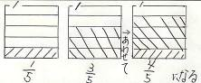
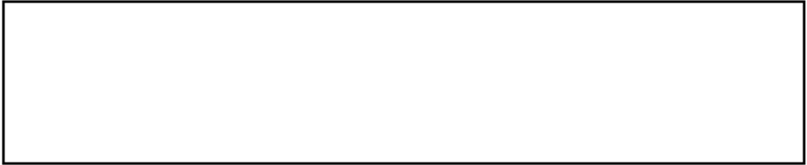
理由
①$\frac{1}{5}$は、$\frac{1}{5}$が１つ分のこと、$\frac{3}{5}$は、$\frac{1}{5}$が３つ分のこと、
２つを合わせると、$\frac{1}{5}$が４つ分の大きさになるので、
答えは$\frac{4}{5}$になる。
②

